|  |  |  |  |  |
| --- | --- | --- | --- | --- |
| |  | | --- | | ***数据分析报告  《工程管理中的定量分析方法》课程报告 | | | | |
|  | | | |
|  | | | |
| **小组成员** |  |
|  | 姓名（学号） |
|  | 姓名（学号） |
|  |  |
|  |  |
|  |  |

二○二二年十月

摘要

本报告以**数据为对象开展研究，旨在（陈述研究目的）。该数据是***（数据背景简介）。

本报告主要使用了***方法进行数据分析。经过研究，得出如下主要结论：***

目 录

目 录 3

第1章 数据介绍 1

1.1 研究目的 1

1.2 数据来源与背景介绍 1

1.3 数据结构介绍 1

第2章 数据分析 2

2.1 分析思路 2

2.2 数据分析 2

2.2.1 正态性检验 2

2.2.2 回归分析 2

第3章 研究结论 3

# 数据介绍

## 研究目的

本报告旨在基于**数据，研究（解决、回答）***问题。

## 数据来源与背景介绍

简单介绍所分析数据的来源，以及数据对应的工程背景知识。本数据来自于**系统。图 1.1展示了该系统的原理图。由图可见，***。



图 1.1 **系统结构示意图

图 1.2显示，****

图 . **系统结构示意图

图 1.3显示，。。。

图 . **系统结构示意图

## 数据结构介绍

本节介绍数据数量、变量；每一个变量对应的意义。可以使用图表。表 1.1显示了数据各列的含义。

表 1.1 数据变量含义

|  |  |  |
| --- | --- | --- |
| 序号 | 列名称 | 含义 |
| 1 |  |  |
| 2 |  |  |
|  |  |  |

# 数据分析

## 分析思路

本节介绍数据分析的思路；可以辅以分析流程图。

## 数据分析

介绍数据分析过程。

### 正态性检验

图 2.1显示了数据正态性检验结果。由图可见***。

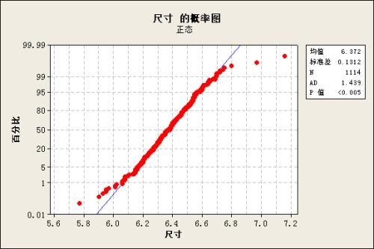

图 2.1 数据正态性检验图

### 回归分析

本节介绍回归分析过程和结果。

# 研究结论

对分析结果进行总结，汇总主要发现。